UNIVERZITET CRNE GORE
Elektrotehnički fakultet – Podgorica

SEMINARSKI RAD
Iz predmeta --------------
Naslov seminarskog rada

Nastavnik: Student:
Prof. dr ---------------- Br. Indeksa:

Podgorica, oktobar 2015. godine
Sadržaj
Uvod 1
1 Glava heading 1 2
7. Podnaslov heading 2 2
1.1.1 Podnaslov heading 3 2
2 Slike 2
3 Tabele 3
4 Pisanje jednačina 3
5 Reference 3
6 Odbrana rada 3
7 Prezentacija 3
Zaključak 4
Literatura 5

Spisak slika
Slika 2.1 Naziv slike 3
Slika 2.2 3
Slika 3.1 4
Slika 4 8

Spisak tabela
Tabela 1 Naslov tabele 4

Spisak skraćenica

Ubaciti sve skraćenice koje su korišćene u radu

Uvod
Ukratko opisati o čemu se radi…
Obični tekst pisati stilom Normal. Naslove Heading 1, podnaslove Heading 2 itd
Ovaj dokument je template i napravljen je po opisanim pravilima.
Numerisanje stranica počinje od uvoda. Numerisanje raditi pomoću „page number“
Spisak slika, tabela i skracenica,, Sadržaj i Prilozi se ne numerišu !!!!
Numerisanje počinje od Uvoda !
Uvod je na novoj zasebnoj strani i odvojen je „Page Break-om“
U domaćem zadatku, seminarskom radu i specijalističkom radu upotrebljavati pasiv. Na primjer: u radu je pokazano, vršene su simulacije, na osnovu dijagrama može se zaključiti…. Na slikama je prikazan dijagram zračenja itd…
Ne treba zaboraviti da je diplomski/seminarski rad formalan tekst, pa ga tako treba i pisati. Prvi put kada se koristi neka skraćenica ona mora da bude napisana u punom obliku, npr. objektno orijentisano programiranje (Object Oriented Programming, OOP). Nakon ovoga skraćenica OOP može da se slobodno koristi u tekstu. Engleske skraćenice mogu da se slobodno koriste u izlaganju, ali anglicizme treba koristiti umjereno, dakle tamo gdje je baš uobičajeno (recimo, u redu je “hard disk” ili “FIR filtar” ali ne “semplovanje” ili “bek-propagacija”).
Svaki od naslova i podnaslova označiti odgovarajućim Heading-om .

Glava heading

Podnaslov heading 3

Podnaslov heading 4

Slike
Svaka slika mora da bude jasna i da postoji naslov slike, kao i oznake po x i y osi!!!!
Ako ima više grafika na slici, koristito opciju ‘legend’ radi označavanja promenljivih.
Slike iz MATLAB-a treba ubaciti korišćenjem sledeće komande:
print('C:\Users\PC\Desktop\EEK','-dpng','-r1500');

Dakle, slika je sacuvana na Desktop-u sa nazivom ‘EEK’. –dpng definiše format slike, -r1500 rezoluciju.

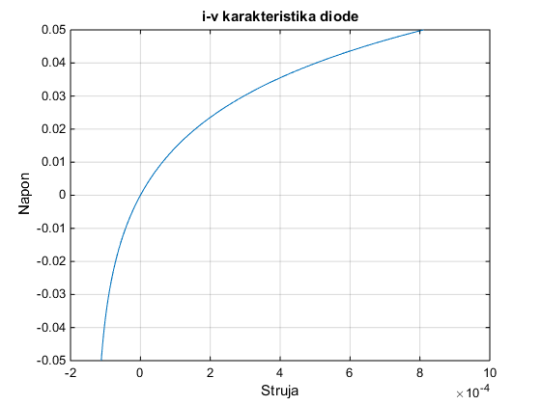
Slika 1

Tabele
Naslov tabele se piše iznad tabele.
Tabela 1 Naslov tabele

Pisanje jednačina
Jendačne pisati pomoću Math Type-a.
Jednačine je potrebno numerisati sa desne strane. Font jednačina treba da bude isti kao font teksta.
Kliknite na opciju right numbered i unesite jednačinu. Broj jednačine treba da bude section number-equation number. (broj poglavlja i broj jednačine)
Oznaka promenljive koja se pojavljuje u tekstu je italik.

Reference
U radu navesti korišćene reference pomoću uglastih zagrada. U uglastim zagradama stoji redni broj reference.

Odbrana rada
Neke korisne napomene.
Vrijeme izlaganja na prezentaciji traje do 10 minuta a isto toliko vremena je ostavljeno i za diskusiju koja će uslijediti nakon vašeg izlaganja.
Sve što se želi prikazati tokom izlaganja: slike, programi, tablice, itd. mora biti unutar predviđenih 10 minuta. Često se događa da studenti na odbrani diplomskog rada ili na konferencijama probiju vremensko ograničenje, a u tom slučaju predsjednik komisije (ili predsjedavajući sekcije) ustane (što znaci da je prekoračeno vrijeme) i student treba brzo završiti izlaganje. U suprotnom će biti prekinut.

Prezentacija
Za potrebe izlaganja studentima je na raspolaganju računar i projektor. Prezentacije je potrebno raditi u Microsoft PowerPoint-u.

Zaključak
U zaključku se sažimaju rezultati rada.
U ovom template-u je predstavljena dobra praksa pisanja rada nastala učenjem na greškama. Pišući seminarske radove i domaće zadatke treba da naučite i kako pravilno da pišete stručne radove što će biti korisno kasnije za specijalistički rad.
U OBAVEZI ste da rad napravite na osnovu ovog uputstva !!!
Ista pravila važe i za pisanje seminarskog rada.

Literatura

